Teuroisten kylätalo, Teuroistentie 261, 45610 Koria
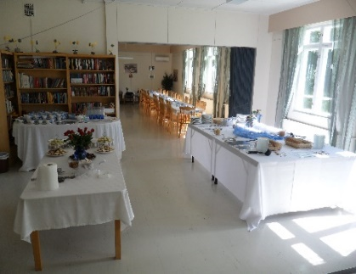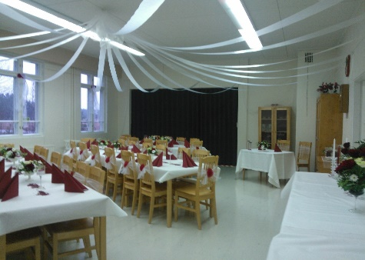
Kylätalokiinteistö käsittää kolme eri rakennusta. Varsinainen Kylätalo (v. 1949), ns. Vanha koulu (v. 1920) ja asuin/sauna/varastorakennus (v. 1955). Maakaasulämmitys 2012. Rakennusten päädyissä on vuokra-asunnot. Yleisiä tiloja ja asuntoja on remontoitu tarvittaessa vuosittain ajanmukaiseen kuntoon. Grillikatos. Inva-luiska.
KYLÄTALO:160 m2, jossa istumapaikkoja n.90 hengelle. Ilmalämpöpumput, valokuituyhteys, videotykki, piano. Keittiössä: kaksoiskahvinkeitin, vedenkeitin, kaksi korkeaa jääkaappia, pakastin, sähköliesi, mikroaaltouuni, astianpesukone. Kesti-ruokalautaset 100, Arctica-kahviastiasto 50 hengelle, tarjoiluastioita, kattiloita, paistinpannu, kaksi pumpputermosta. Kouluaikaiset lasten astiat/pienet aterimet mm. muovisia syviä/matalia lautasia, peltimukeja ja juomalaseja. Kuohuviinilasit n 50 kpl. Lisäksi Teuroisten Martat vuokraavat kahviastiastoa, ruoka-astiastoa, perkolaattoria, termoskannuja 2x10 l, pöytäliinoja 12+1 iso, työpöytiä ja ulkokatosta 3m x 3m.
Vanhan koulun puolella on äänieristetty jumppasali ja eteisaula, suihku/wc, kutomotila kangaspuineen.
Keittolarakennuksessa 2010 rakennettu saunaosasto, 2 suihkua, oleskelutila/pukuhuone, wc. (yht. 35 m2). Saunalle rakennettu suurehko vilvoitteluterassi 2017-2018.
Soveltuvuus: monenlaisiin juhliin, kokouksiin, liikuntaryhmille, leirikäyttöön ja saunaosasto pienimuotoisiin illanviettoihin. Kylän uimapaikka kahden km:n päässä, jossa puusauna/pukukopit, sähköt, wc.
Teuroisten Tempon urheilukenttä noin kahden km:n päässä. Urheilukentällä on huoltorakennus/wc, grillikatos, frisbeegolf-rata, lentopallokenttä, jalkapallokenttä.
Vuokrahinnat: Kokous/tilaisuus < kolme tuntia/50 €, <kuusi tuntia 100 €, yli kuusi tuntia 150 €. Kylätalon saunatilat 5€ / henkilö / 1½ h, tai sopimuksen mukaan. Uimapaikan sauna 10 €/3 tuntia, sisältää puuklapit. Urheilusalia vuokrataan sopimuksen mukaisesti. Hinnat ovat voimassa toistaiseksi ja kyläyhdistys pidättää oikeuden muutoksiin.
Tilat on luovutettava siinä kunnossa, kun ne ovat vastaanotettaessa. Siivouksesta peritään lisämaksu. Vuokraaja korvaa aiheuttamansa vahingot täysimääräisesti.
Kotisivuillamme teuroinen.fi sekä facebookissa on ajankohtaista tietoa kylämme toiminnasta.
Yhteystiedot 2019: Kyläyhdistyksen pj Henry Vertanen, vertanen.jaalanyhteismetsä@gmail.com , vuokraukset, tiedustelut Heli Räikkönen, p. 050 380 2745, heli.raikkonen@outlook.com (päivitys 02/2019)

